**ΒΙΟΑΠΟΔΟΜΗΣΗ ΥΠΟΛΕΙΜΜΑΤΩΝ ΤΡΟΦΙΜΩΝ ΚΑΙ ΠΑΡΑΓΩΓΗ ΒΙΟΑΕΡΙΟΥ ΜΕΣΩ ΑΝΑΕΡΟΒΙΑΣ ΧΩΝΕΥΣΗΣ ΣΕ ΕΡΓΑΣΤΗΡΙΑΚΗ ΚΑΙ ΠΙΛΟΤΙΚΗ ΚΛΙΜΑΚΑ**

**Β. Γιαννίτσης1*, Δ. Τσιβάς1, Δ. Θεοδόση Παλιμέρη1, Α. Βλυσίδης1**

1Τμήμα Χημικών Μηχανικών, ΕΜΠ, Αθήνα, Ελλάδα

*(*vidianosgiannitsis@gmail.com*)

**ΠΕΡΙΛΗΨΗ**

Τα υπολείμματα τροφίμων αποτελούν μία από τις σημαντικότερες κατηγορίες οργανικών αποβλήτων. Περίπου 1.3 δις τόνοι υπολειμμάτων τροφίμων απορρίπτονται ετησίως. Η μη ορθή διαχείριση των αποβλήτων αυτών επιβαρύνει κάθε έναν από τους τρεις πυλώνες της βιωσιμότητας. Επομένως, είναι επιτακτική η ανάγκη εφαρμογής τεχνολογιών διαχείρισης ή/και αξιοποίησης των αποβλήτων αυτών, οι οποίες να είναι εύκολα εφαρμόσιμες σε μεγάλη κλίμακα. Τα υπολείμματα τροφίμων έχουν υψηλή περιεκτικότητα σε βιοπολυμερή (άμυλο, ημικυτταρίνη, κυτταρίνη) και η υδρόλυσή τους αποτελεί σημαντικό στάδιο για την επιτυχή βιοαποδόμησή τους και περαιτέρω αξιοποίησή τους. Η υδρόλυση γίνεται συνήθως ενζυμικά καθώς έχει καταγραφεί πως επιφέρει υψηλότερες αποδόσεις και δεν παράγει τοξικά προϊόντα που μπορούν να λειτουργήσουν παρεμποδιστικά στα βιολογικά στάδια που ακολουθούν. Παρόλα αυτά, το υψηλό κόστος των διαφόρων ενζυμικών σκευασμάτων συνήθως εμποδίζει την εφαρμογή της σε μεγάλη κλίμακα. Μία υποσχόμενη και οικονομικά εφαρμόσιμη λύση είναι η χρήση σκευασμάτων τα οποία περιέχουν ένζυμα και μικροοργανισμούς. Αυτά τα σκευάσματα επιτρέπουν την ταυτόχρονη υδρόλυση και ζύμωση των υπολειμμάτων τροφίμων για παραγωγή χρήσιμων προϊόντων, όπως η αιθανόλη και τα πτητικά λιπαρά οξέα, τα οποία μπορούν είτε να ανακτηθούν ως έχουν ή να χρησιμοποιηθούν σε διεργασίες που ακολουθούν, όπως η αναερόβια χώνευση, ως υπόστρωμα για την παραγωγή μεθανίου.

Σκοπός της παρούσας μελέτης είναι η διερεύνηση της επεξεργασίας των υπολειμμάτων τροφίμων, αρχικά, μέσω της βιοαποδόμησής τους με χρήση σκευασμάτων ενζύμων και μικροοργανισμών του εμπορίου, και στη συνέχεια, μέσω αναερόβιας χώνευσης για την παραγωγή βιοαερίου. Κατά την επεξεργασία των υπολειμμάτων τροφίμων σε αντιδραστήρες εργαστηριακής κλίμακας ολικού όγκου 1 λίτρο, μελετήθηκαν παράμετροι όπως η θερμοκρασία και ο χρόνος της βιοαποδόμησης, καθώς και η αρχική ποσότητα του σκευάσματος. Ως μεταβλητές απόκρισης μετρήθηκαν η ποσότητα και το είδος των προϊόντων που παράγονται. Σύμφωνα με τα αποτελέσματα των εργαστηριακών πειραμάτων, η σακχαροποίηση και βιοαποδόμηση των αποβλήτων τροφίμων μελετήθηκε και σε πιλοτικό αντιδραστήρα 300 λίτρων προσαρμόζοντας τις πιο κρίσιμες λειτουργικές παραμέτρους όπως είναι η ποσότητα σκευάσματος ανά κιλού ξηρού food waste και η παροχή νερού. Τα υδρολύματα που παράχθηκαν χρησιμοποιήθηκαν ως υποστρώματα σε batch δοκιμές αναερόβιας χώνευσης για να προσδιορισθεί η μέγιστη ποσότητα καθώς και ο ρυθμός παραγωγής μεθανίου από αυτά.

**ΛΕΞΕΙΣ ΚΛΕΙΔΙΑ:** Υπολείμματα τροφίμων, Υδρόλυση, Βιοαποδόμηση, Αναερόβια χώνευση, Παραγωγή μεθανίου

**ΕΙΣΑΓΩΓΗ**

Τα υπολείμματα τροφών είναι ένα σοβαρό πρόβλημα, καθώς έχει υπολογιστεί πως περίπου το 1/3 της παγκόσμιας παραγωγής τροφίμων ετησίως (1.3 δις τόνοι) καταλήγουν να απορρίπτονται. Εκτός από τα περιβαλλοντικά προβλήματα που δημιουργεί αυτό, είναι σημαντικό να αξιοποιηθούν τα υπολείμματα καθώς είναι πλούσια σε οργανική ύλη και μπορούν να μετατραπούν σε προιόντα αυξημένης αξίας[1]. Μία τεχνολογία αξιοποίησης οργανικών αποβλήτων η οποία έχει ραγδαία εξέλιξη είναι η αναερόβια χώνευση, στην οποία, η οργανική ύλη αρχικά υδρολύεται και έπειτα μετατρέπεται σταδιακά σε πτητικά λιπαρά οξέα (VFAs), οξικό οξύ και υδρογόνο και τέλος μεθάνιο και διοξείδιο του άνθρακα. Το μεθάνιο είναι ένας πολύ καλός ενεργειακός φορέας, οπότε η παραγωγή του από κάποιο απόβλητο είναι παρά πολύ χρήσιμη[2].

Το περιοριστικό στάδιο της αναερόβιας χώνευσης είναι η υδρόλυση. Γενικά, παρότι μπορεί να γίνει στην αναερόβια χώνευση, την κάνει πολύ πιο αργή. Οπότε, τα τελευταία χρόνια έχουν αναπτυχθεί πολλές τεχνολογίες αναερόβιας χώνευσης σε 2 στάδια όπου διαχωρίζουν την υδρόλύση από την χώνευση. Η ενζυμική υδρόλυση είναι η πιο αποτελεσματική τεχνολογία για αυτό, όμως ένα εμπορικό ενζυμικό σκεύασμα έχει απαγορευτική τιμή για την εφαρμογή της τεχνολογίας αυτής σε εμπορική κλίμακα[3]. Μία πιο οικονομική επιλογή είναι σκευάσματα με ένζυμα αλλά και μικροοργανισμούς, τα οποία μπορούν να υδρολύσουν τα υπολείμματα, αλλά ταυτόχρονα κάνουν μία ζύμωση. Η ζύμωση αυτή είναι οξεογενής, οπότε, βελτιστοποιόντας την μπορεί να διαχωριστεί και το στάδιο της οξεογένεσης από την χώνευση. Η οξεογένεση, μπορεί συχνά να γίνει πολύ πιο γρήγορα από την μεθανογένεση, κάτι το οποίο οδηγεί σε οξίνιση του αντιδραστήρα και κατάρρευση της χώνευσης. Διαχωρίζοντας και αυτήν, αποφεύγεται το πρόβλημα αυτό, το οποίο είναι ιδιαίτερα έντονο σε ήδη όξινα απόβλητα, όπως τα υπολείμματα τροφών.

Σκοπός της εργασίας αυτής είναι η ανάπτυξη μίας οικονομικής - αλλά αποτελεσματικής - μεθόδου αξιοποιήσης υπολειμμάτων τροφών με βάση την αναερόβια χώνευση και αξιολόγηση αυτής σε εργαστηριακή αλλά και πιλοτική κλίμακα.

**ΜΕΘΟΔΟΛΟΓΙΑ**

**ΣΥΛΛΟΓΗ ΚΑΙ ΠΡΟΠΕΞΕΡΓΑΣΙΑ ΥΠΟΣΤΡΩΜΑΤΟΣ**

Τα υπολείμματα τροφών (FW) που χρησιμοποιήθηκαν συλλέχθηκαν από το εστιατόριο του Εθνικού Μετσόβιου Πολυτεχνείου. Τα τρόφιμα τεμαχίστηκαν σε μπλέντερ (Cecotec Powder Black Titanium 2000) για να δημιουργηθεί μία ομοιόμορφη ημιστερεή φάση η οποία μπορεί να χρησιμοποιηθεί ως υπόστρωμα για την υδρόλυση. Το υλικό αυτό αποθηκεύτηκε σε κατάψυξη στους - 20 oC για περαίτερω χρήση.

**ΕΜΒΟΛΙΟ**

Για την βιοαποδόμηση της οργανικής ύλης χρησιμοποιήθηκε εμπορικό σκεύασμα ενζύμων και μικροοργανισμών (Ένζυμα PROGEN <https://www.progen-enzymes.com/>) το οποίο έχει ως σκοπό την αποτελεσματική υδρόλυση του υποστρώματος αλλά και την ζύμωση της οργανικής ύλης που περιέχει σε πτητικά λιπαρά οξέα (VFAs).

Για την αναερόβια χώνευση χρησιμοποιήθηκε λάσπη από 2 διαφορετικές πηγές (++ αλλά εγώ δεν ξέρω άλλες πληροφορίες).

**ΒΙΟΑΠΟΔΟΜΗΣΗ ΥΠΟΛΕΙΜΜΑΤΩΝ ΤΡΟΦΩΝ – ΕΡΓΑΣΤΗΡΙΑΚΗ ΚΛΙΜΑΚΑ**

Τα πειράματα βιοαποδόμησης σε εργαστηριακή κλίμακα ήταν διαλείποντος έργου και έγιναν σε όργανο το οποίο έχει 7 διαθέσιμα δοχεία συνολικού όγκου 1000 ml εξοπλισμένα με αναδευτήρες και με δυνατότητα ρύθμισης της θερμοκρασίας.

Ο βασικός πειραματικός σχεδιασμός που έγινε για την βελτιστοποίηση της διεργασίας χρησιμοποιήσε 2 θερμοκρασίες της μεσόφιλης περιοχής, τους 35 οCκαι τους 40 oC. Σε κάθε δοχείο τροφοδοτήθηκαν 200 g τεμαχισμένων υπολειμμάτων τροφών και αυτά αραιώθηκαν με 600 ml νερό. Η αραίωση αυτή επιλέχθηκε μετά από κάποια προπαρασκευαστικά πειράματα ως μία τιμή στην οποία πετυχαίνεται καλή ομοιογένια του υποστρώματος και τα στερεά δεν δημιουργούν κάποιο πρόβλημα. Κάθε δοχείο είχε προσθήκη διαφορετικής ποσότητας του σκευάσματος ενζύμων και μικροοργανισμών (μιξ) με τις τιμές που εξετάστηκαν να είναι 0 ml (επίδραση μόνο της θερμοκρασίας), 1 ml, 2 ml, 4 ml και 8 ml. Οπότε δημιουργήθηκαν αναλογίες υποστρώματος:εμβολίου 200, 100, 50 και 25 g υγρού FW ανά ml μιξ. Η ανάδευση ρυθμίστηκε στα 120 rpm για κάθε πείραμα.

**ΒΙΟΑΠΟΔΟΜΗΣΗ ΥΠΟΛΕΙΜΜΑΤΩΝ ΤΡΟΦΩΝ – ΠΙΛΟΤΙΚΗ ΚΛΙΜΑΚΑ**

Για τα πειράματα σε πιλοτική κλίμακα χρησιμοποιήθηκε ο αερόβιος χωνευτήρας ORCA χωρητικότητας 300 L (<https://www.feedtheorca.com/>). Η λειτουργία του αντιδραστήρα ήταν ημι-συνεχής καθώς η τροφοδοσία γινόταν 2 φορές την ημέρα (μία το πρωί και μία το απόγευμα) με ποσότητα περίπου στα 30-40 kg υγρού FW/ημέρα. Η εκροή του αντιδραστήρα συλλεγόταν σε δεξαμενή συνολικής χωρητικότητας 250 L μετά από λιποσυλλογή.

Ο αντιδραστήρας έχει πληρωτικό υλικό, το οποίο επιτρέπει την πιο αποτελεσματική διεξαγωγή της αντίδρασης. Επίσης, έχει εσωτερική ζυγαριά για την μέτρηση της μάζας της τροφοδοσίας του και ροόμετρο για την μέτρηση της παροχής στην εκροή. Τέλος, έχει ένα PLC το οποίο επιτρέπει την ρύθμιση του ρυθμού τροφοδοσίας του ενζυμικού σκευάσματος καθώς και τη ρύθμιση του νερού που προστίθεται είτε στο εσωτερικό του αντιδραστήρα ή στην εκροή (για να γίνει καλύτερη αραίωση του συστήματος). Στα πειράματα που έγιναν εξετάστηκε η επίδραση του ρυθμού τροφοδοσίας του σκευάσματος (mL σκευάσματος/kg ξηρού FW/day) και της παροχής νερού.

**ΑΝΑΕΡΟΒΙΑ ΧΩΝΕΥΣΗ**

Η αναερόβια χώνευση έγινε σε εργαστηριακή κλίμακα χρησιμοποιώντας μία batch διάταξη μέτρησης του μεθανίου που μπορεί να παράξει το υδρόλυμα. Χρησιμοποιήθηκαν δοχεία συνολικού όγκου 500 ml τα οποία τοποθετήθηκαν σε θερμόλουτρο ρυθμισμένο στους 37 oC με ανάδευση 170 rpm. Τα δοχεία σφραγίστηκαν με σιλικόνη για να μην υπάρξουν διαρροές. Το παραγώμενο αέριο αρχικά διοχετεύεται σε διάλυμα καυστικού νατρίου για δέσμευση του διοξειδίου του άνθρακα ενώ το μεθάνιο περνάει σε μία προχοίδα όπου με μέτρηση της μετατόπισης του υγρού υπολογίζεται η παραγωγή αερίου. Η μετατόπιση αυτή καταγράφεται με χρήση κάμερας που υπάρχει στην διάταξη.

Αρχικά, η αναερόβια λάσπη ενεργοποιήθηκε με τροφοδοσία με οξικό οξύ και έπειτα έγινε τροφοδοσία με τα παραγώμενα υδρολύματα. Εκτός από τα υδρολύματα, έγινε και μία τροφοδοσία με ανεπεξέργαστο FW για να παρατηρηθεί αν η διεργασία βιοαποδόμησης βοήθησε στην πιο αποτελεσματική χώνευση. Σε όλα τα πειράματα που έγιναν, η τροφοδοσία υποστρώματος ήταν 100 mg COD. Στον κύκλο με την πρώτη λάσπη, τροφοδοτήθηκαν 1.55 g VS λάσπης, οδηγώντας σε μία αναλογία υποστρώματος:εμβολίου 0.06 ενώ στον δεύτερο τροφοδοτήθηκαν 4.2 g VS λάσπης και άρα μία αναλογία 0.02. Η αναλογίες αυτές είναι γενικά χαμηλές, με σκοπό να υπάρχει μία γρήγορη απόκριση στην τροφοδοσία και να μην παραχθεί πολύ μεγάλη ποσότητα αερίου, καθώς οι προχοίδες που χρησιμοποιούνται έχουν χωρητικότητα 50 ml.

Καθώς η καταγραφή του όγκου ήταν 24ωρη, έγινε και κινητική ανάλυση της παραγωγής μεθανίου, με χρήση του τροποποιημένου μοντέλου Gompertz[4] το οποίο έχει χρησιμοποιηθεί εκτενώς στη βιβλιογραφία για την ανάλυση αυτή[3, 5].

(1)

Το μοντέλο αυτό έχει τρείς παραμέτρους. Τη μέγιστη δυνατή παραγωγή μεθανίου $P_{max}$, τον μέγιστο ειδικό ρυθμό παραγωγής μεθανίου $R_{max}$ και τον χρόνο καθυστέρησης $λ$.

**ΑΠΟΤΕΛΕΣΜΑΤΑ ΚΑΙ ΣΥΖΗΤΗΣΗ**

**ΒΙΟΑΠΟΔΟΜΗΣΗ ΥΠΟΛΕΙΜΜΑΤΩΝ ΤΡΟΦΩΝ**

Η βασική απόκριση των πειραμάτων βιοαποδόμησης σε εργαστηριακή κλίμακα είναι η HPLC και ιδιαίτερα τα: Γαλακτικό Οξύ, Οξικό Οξύ, Προπιονικό Οξύ, Αιθανόλη τα οποία είναι προιόντα οξεογενετικής ζύμωσης. Η συνολική ποσότητα προιόντων καθώς και η αναλογία τους είναι το βασικό αποτέλεσμα του πειραματικού κύκλου αυτού.

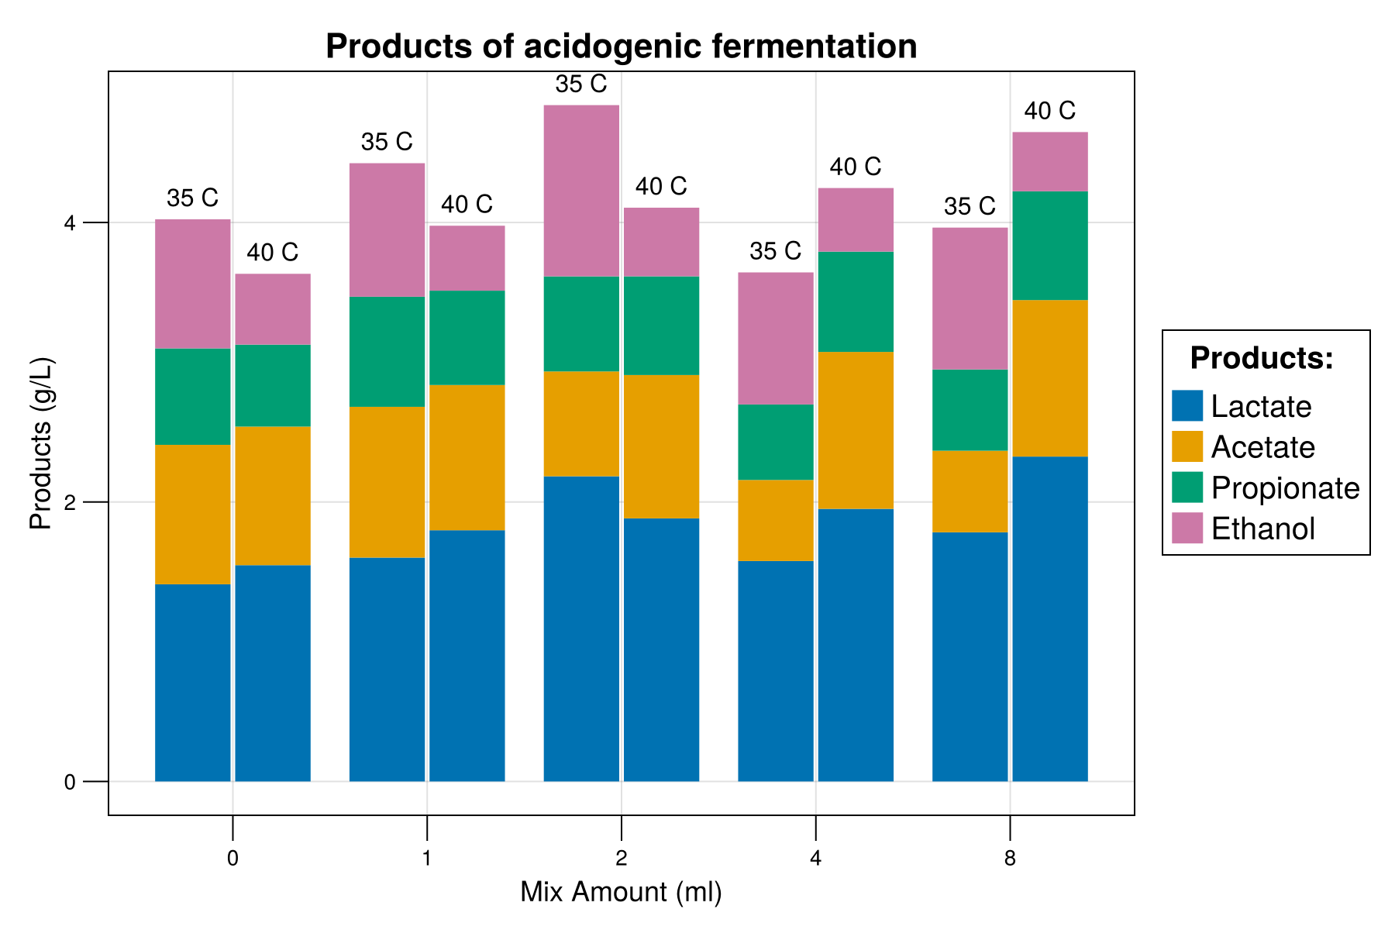

***Σχήμα 1****. Προιόντα της διεργασίας βιοαποδόμησης*

Ένας βασικός λόγος για την επιλογή των 40 oC είναι πως φαίνεται ότι παράγεται πολύ περισσότερο οξικό στην θερμοκρασία αυτή. Το οξικό οξύ είναι το ιδανικό υπόστρωμα για μεθανογένεση. Επίσης, η προσθήκη του μιξ συνεισφέρει στην πιο αποτελεσματική ζύμωση, ειδικά σε θερμοκρασία 40 oC.Παρακάτω φαίνεται ένα διάγραμμα της ευαισθησίας στην ποσότητα του μιξ για κάθε ένωση σε κάθε θερμοκρασία το οποίο ενισχύει την υπόθεση αυτή.

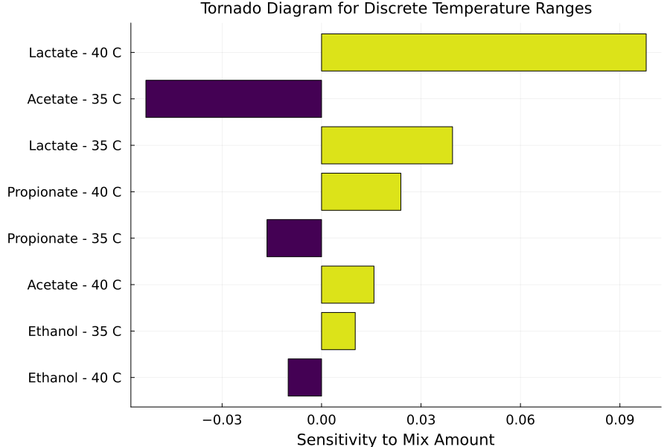

***Σχήμα 3****. Ανάλυση ευαισθησίας στην ποσότητα του μιξ για τις 2 θερμοκρασίες*

Από το διάγραμμα αυτό, φαίνεται πως με εξαίρεση την αιθανόλη, η οποία παράγεται έτσι και αλλιώς σε μικρό βαθμό στους 40 oC, όλα τα προιόντα είναι ευαίσθητα στην προσθήκη του μιξ και άρα γίνεται πιο αποτελεσματική ζύμωση.

Όμως, στα πειράματα αυτά υπήρχε χαμηλό COD (το οποίο συσχετίζεται με μεγάλη ποσότητα λαχανικών στα υπολείμματα), οπότε παρότι έγινε μία αποτελεσματική ζύμωση, δεν παρατηρήθηκε σημαντική διαφορά στην υδρόλυση. Για την τροφοδοσίας της αναερόβιας χώνευσης χρησιμοποιήθηκε υπόστρωμα πιο πλούσιο σε COD όπου παρατηρήθηκε και πιο ξεκάθαρα πως το COD μειώνεται όσο προστίθεται το μιξ επειδή υπάρχουν περισσότεροι μικροοργανισμοί.

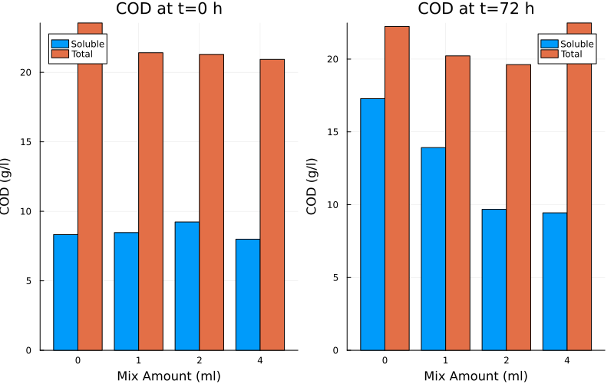

***Σχήμα 4.*** *COD υπολείμματος (t=0) και υδρολύματος (t=72 h)*

**ΑΝΑΕΡΟΒΙΑ ΧΩΝΕΥΣΗ ΥΔΡΟΛΥΜΑΤΩΝ**

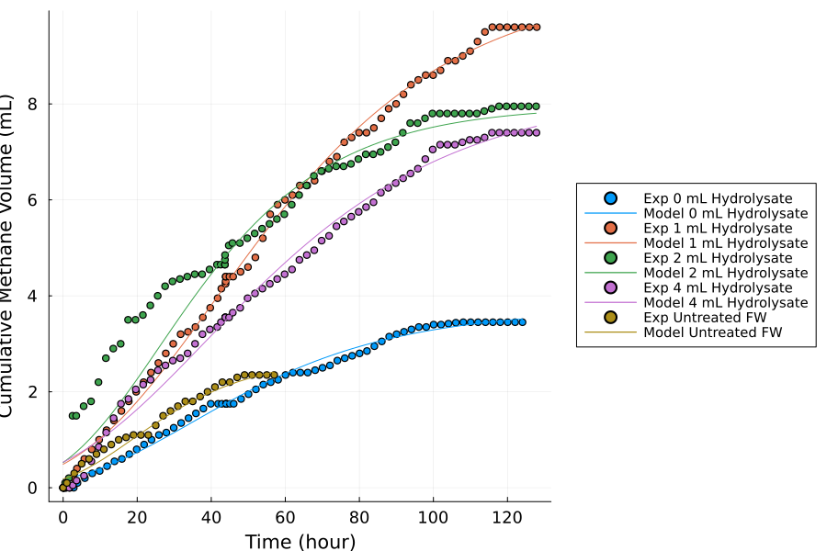

***Σχήμα 5.*** *Αποτελέσματα πρώτου κύκλου αναερόβιας χώνευσης*

Από το παραπάνω διάγραμμα φαίνεται πως η προσαρμογή του μοντέλου Gompertz ήταν καλή σε όλα τα πειράματα, ενώ μπορούν να βγούν κάποια συμπεράσματα για την συσχέτιση της διεργασίας υδρόλυσης και ζύμωσης με την αναερόβια χώνευση.

* Τα υπολείμματα τροφών δεν μπορούν να παράξουν μεγάλη ποσότητα μεθανίου χωρίς προεπεξεργασία. Μετά από μέτρηση του τελικού pH στον αντιδραστήρα αυτόν, βρέθηκε πως το πρόβλημα ήταν η υπερβολική οξίνιση του αντιδραστήρα καθώς είχε φτάσει pH 4.22 όπου δεν μπορεί πλέον να συνεχίσει η χώνευση. Ο διαχωρισμός των σταδίων της υδρόλυσης και οξεογένεσης, όπως προτείνεται στην μελέτη αυτή συνεισφέρει σημαντικά στην επίλυση του προβλήματος αυτού.
* Το πείραμα χωρίς την προσθήκη του ενζυμικού σκευάσματος, παρότι έχει την καλύτερη υδρόλυση, έχει και αυτό κακή απόδοση στην χώνευση, το οποίο δείχνει πως μία καλή ζύμωση, η οποία μπορεί να επιτευχθεί με την προσθήκη του σκευάσματος αυτού είναι σημαντική, ακόμη και αν μειώνεται το τελικό COD του υδρολύματος.
* Βέβαια, μία ισορροπία μεταξύ υδρόλυσης και ζύμωσης είναι σημαντική. Είναι εμφανές πως το πείραμα με τα 2 ml μιξ, το οποίο θεωρείται πως είχε την καλύτερη ζύμωση (προσθήκη παραπάνω από 2 ml έδειχνε να μην συνεισφέρει άλλο στην βιοαποδόμηση) έχει τον γρηγορότερο ρυθμό στην αρχή του πειράματος, το οποίο είναι επειδή έχει την καλύτερη οξεογένεση. Όμως, το υδρόλυμα με 1 ml μιξ, το οποίο είχε καλύτερη υδρόλυση, μετά από ένα χρόνο καθυστέρησης, παρήγαγε περισσότερο μεθάνιο. Οπότε θεωρείται και το καλύτερο πείραμα.

Όμως, σε όλους τους αντιδραστήρες στο πείραμα αυτό υπήρχε μία σχετικά χαμηλή παραγωγικότητα μεθανίου, το οποίο οδήγησε στην υπόθεση πως η λάσπη που χρησιμοποιήθηκε δεν είναι ιδιαίτερα ενεργή. Οπότε, έγινε ένας δεύτερος κύκλος πειραμάτων με μία πιο ενεργή λάσπη για να εξεταστεί αν μπορούν να επαναληφθούν τα αποτελέσματα αυτά.

**ΕΥΧΑΡΙΣΤΙΕΣ**

Η παρούσα εργασία υλοποιήθηκε στα πλαίσια του ερευνητικού έργου …

**ΒΙΒΛΙΟΓΡΑΦΙΑ**

1. Ishangulyyev, Rovshen, Sanghyo Kim, and Sang Hyeon Lee. (2019). *Foods.,* 8, 8, 297.
2. Usmani, Zeba, Minaxi Sharma, Abhishek Kumar Awasthi, Gauri Dutt Sharma, Denise Cysneiros, S. Chandra Nayak, Vijay Kumar Thakur, Ravi Naidu, Ashok Pandey, and Vijai Kumar Gupta. (2021). *Journal of Hazardous Materials.,* 416, 126154.
3. Uçkun Kiran, Esra, Antoine P. Trzcinski, and Yu Liu. (2015). *Bioresource Technology.,* 183 , 47–52.
4. Zwietering, M. H., I. Jongenburger, F. M. Rombouts, and K. van ’t Riet. (1990). *Applied and Environmental Microbiology* ., 56 (6): 1875–81.
5. Feng, Kai, Huan Li, Zhou Deng, Qiao Wang, Yangyang Zhang, and Chengzhi Zheng. (2020). *Renewable Energy* ., 146,1588–95.